A.0.3 监理通知单
工程名称：隆化县步古沟镇20MW光伏电站项目 编号：A.0.3-TJ-011
致： ：中康建设管理股份有限公司（施工项目经理部）
事由： 2015年7月3日上午业主张总，总包陈总，监理二人对山下场区内进行检查，发现问题如下：
1）通风窗防尘网没做。
2）断的电缆头未封闭。
3）12#站房进出线管不防水。
4）2区内的组件过线软管没有换PVC管材。
5）接地排在地面未放在电缆沟内，搁置在地面有50米长。
6）4#站西边旁4平方电缆沟深度不够，只有二十多公分。
7）风道无密封垫。
8）站房35KV电缆未穿管。
9）支架后的拉筋上不上。
10）汇流箱背面PVC管内4平方线有接头，（5#站旁）
11）电缆沟未挖先放线，汇流箱保修卡说明书在场地上未收好。
以上问题：总包陈总现场承诺在两日内整改完成，若不能在规定时间内完成，我方将按照总包合同《河北省承德市隆化县步古沟镇20兆瓦光伏电站承包合同》中13.1工程质量要求相关条款执行。

附照片：
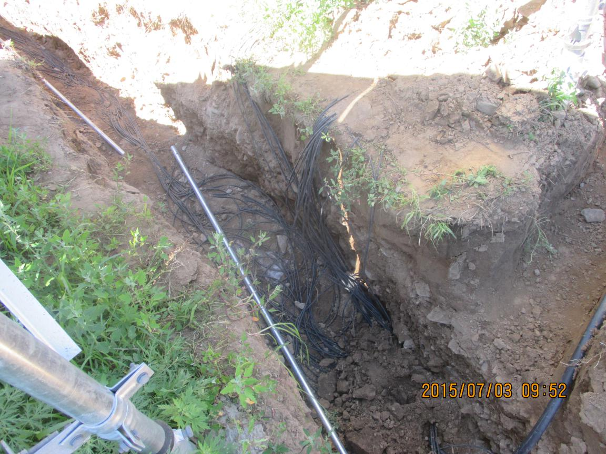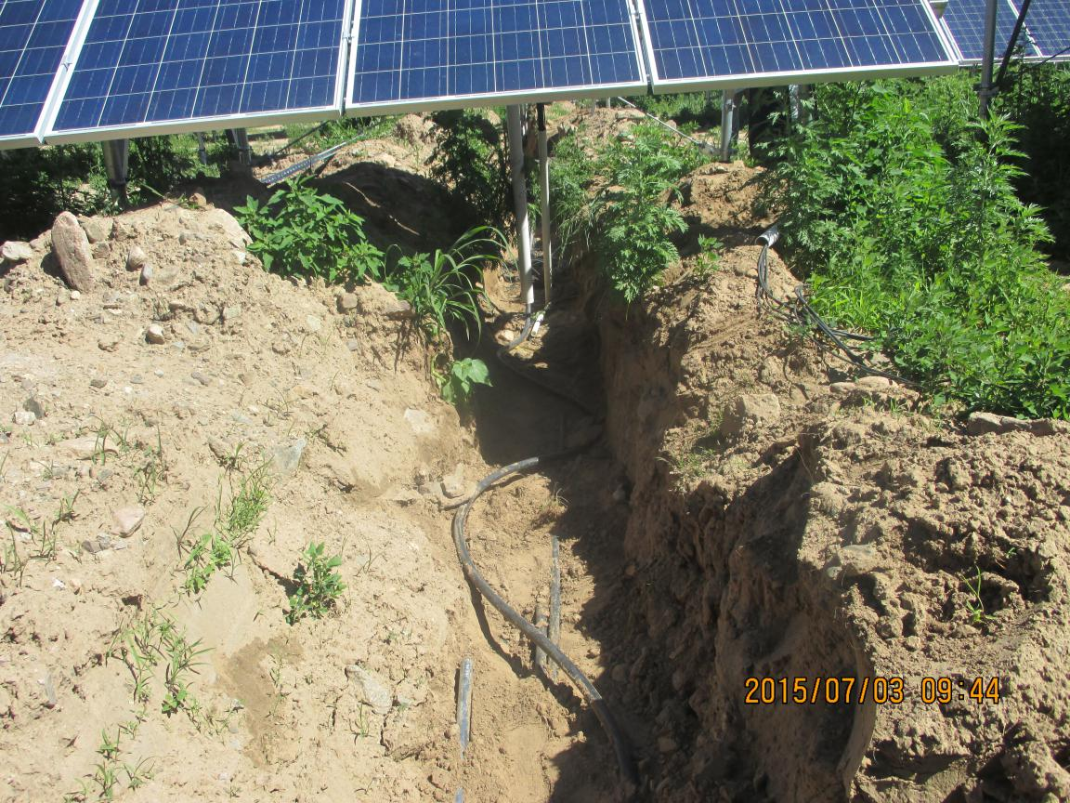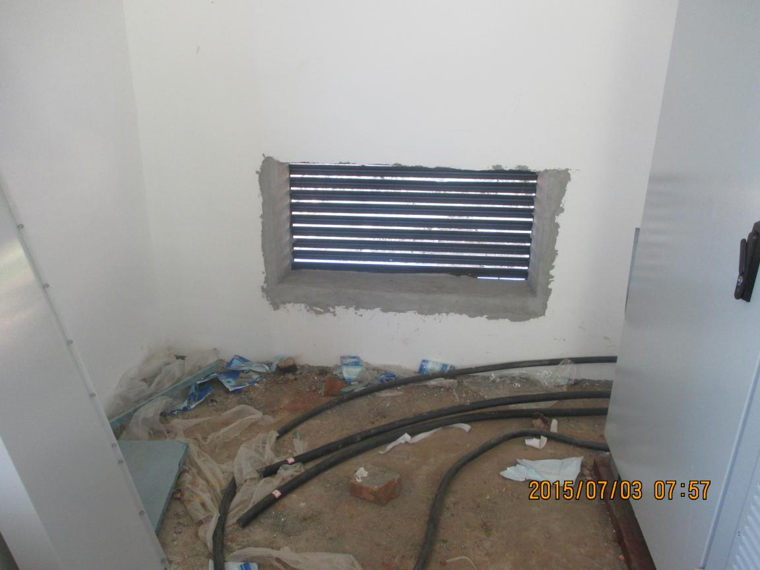
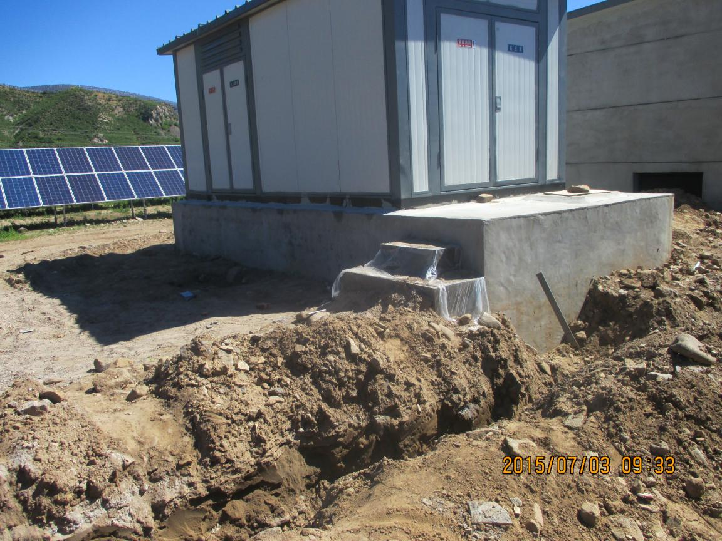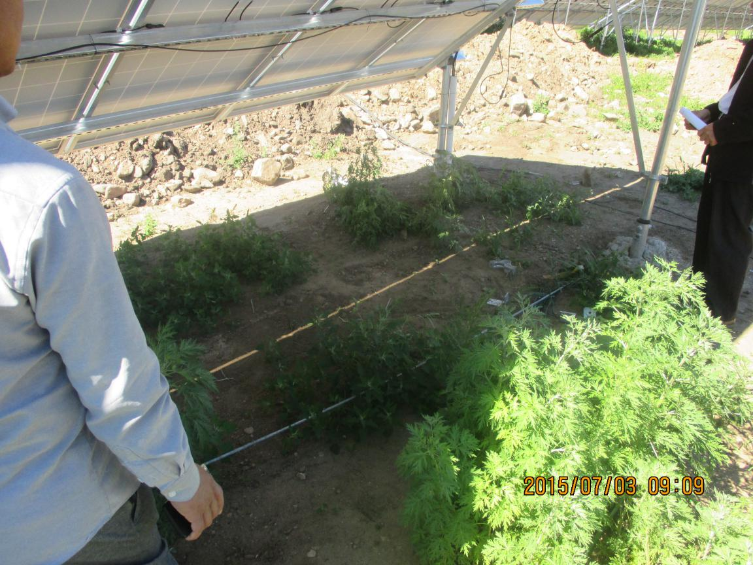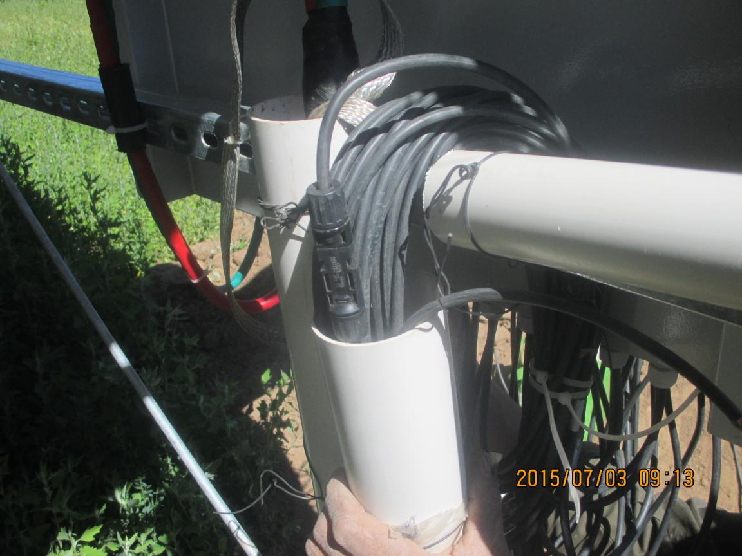
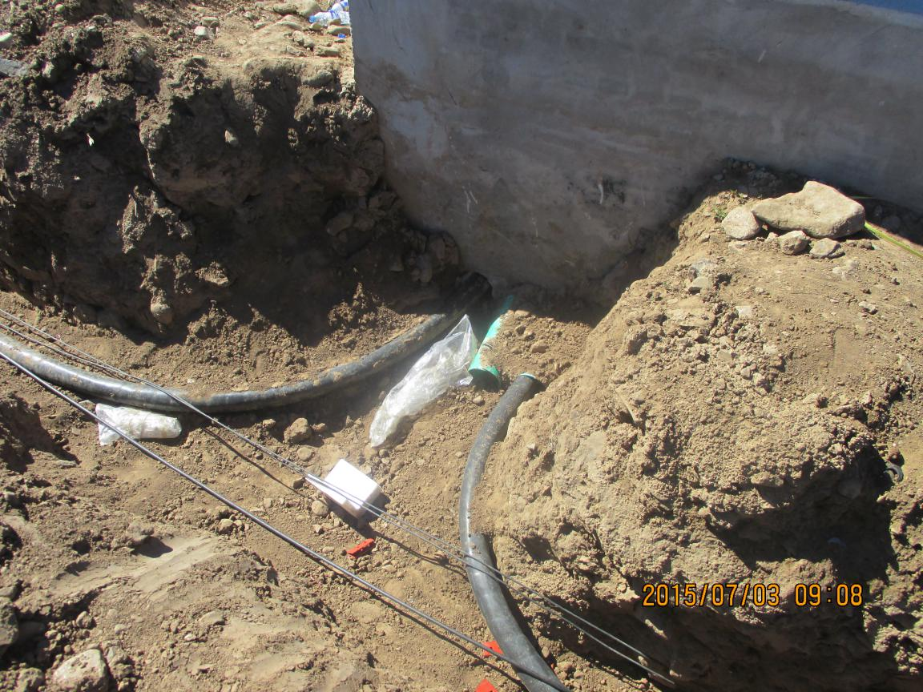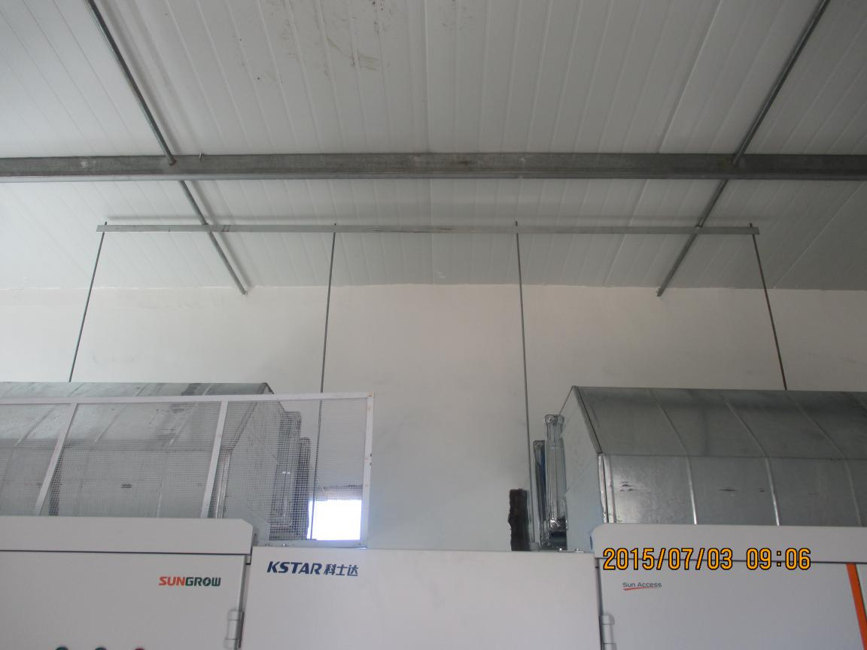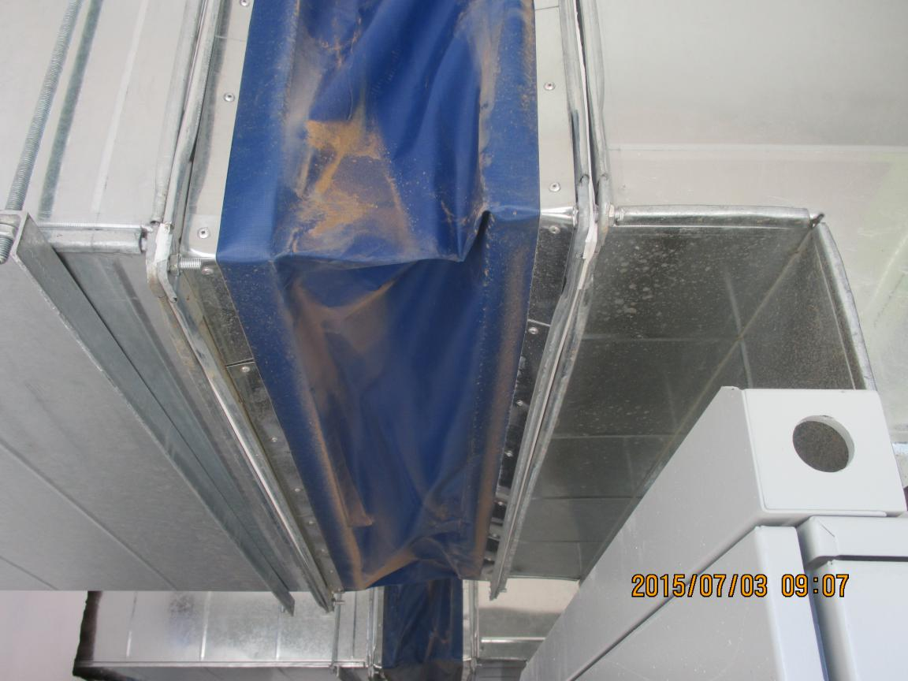
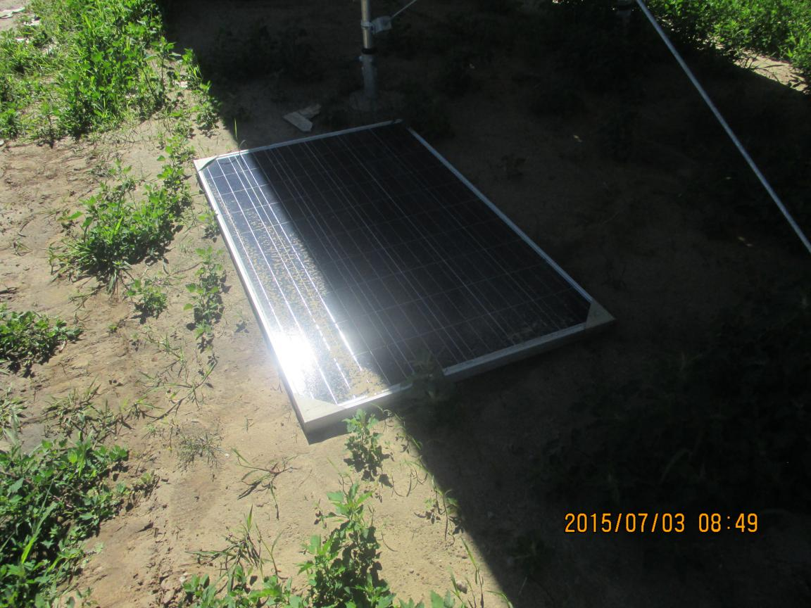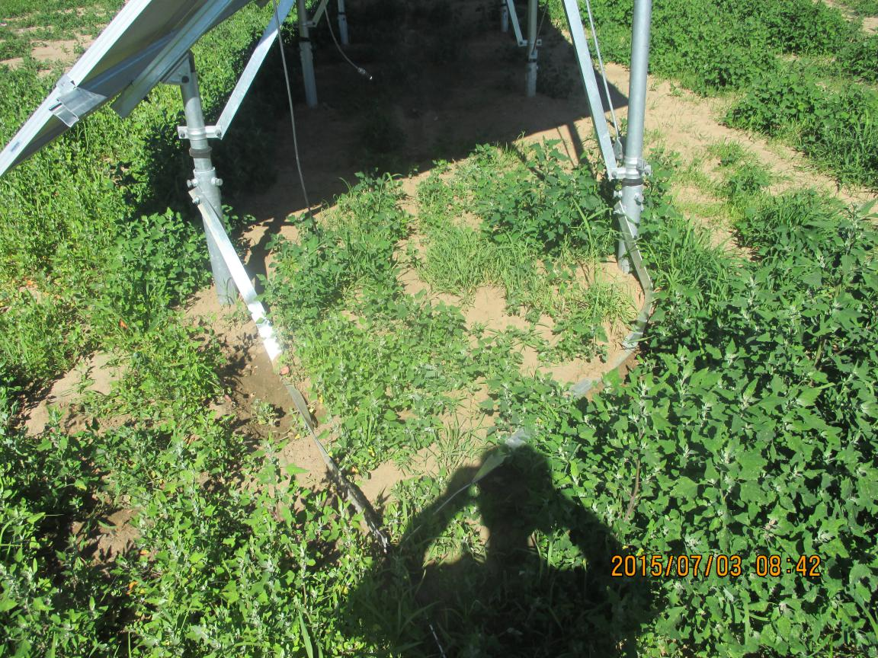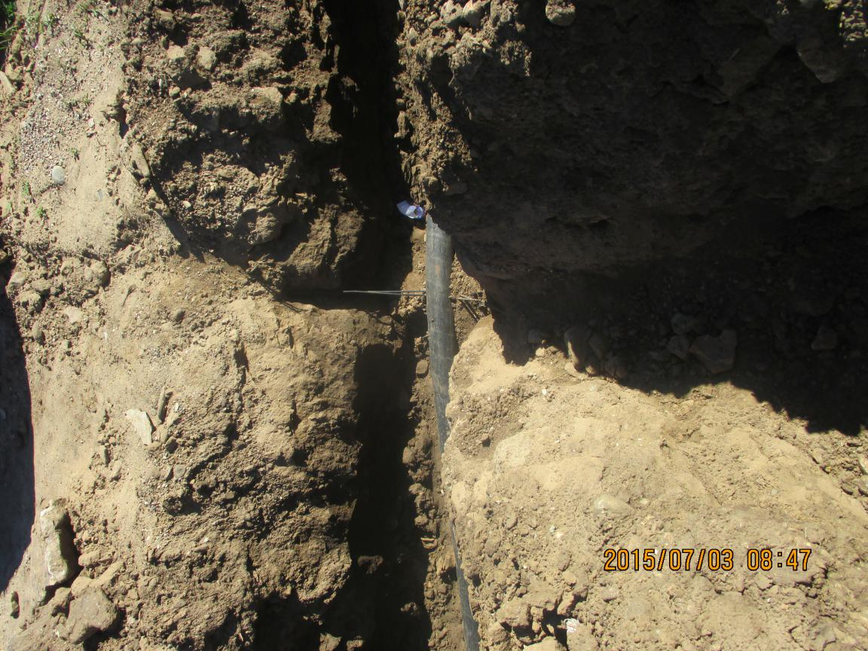
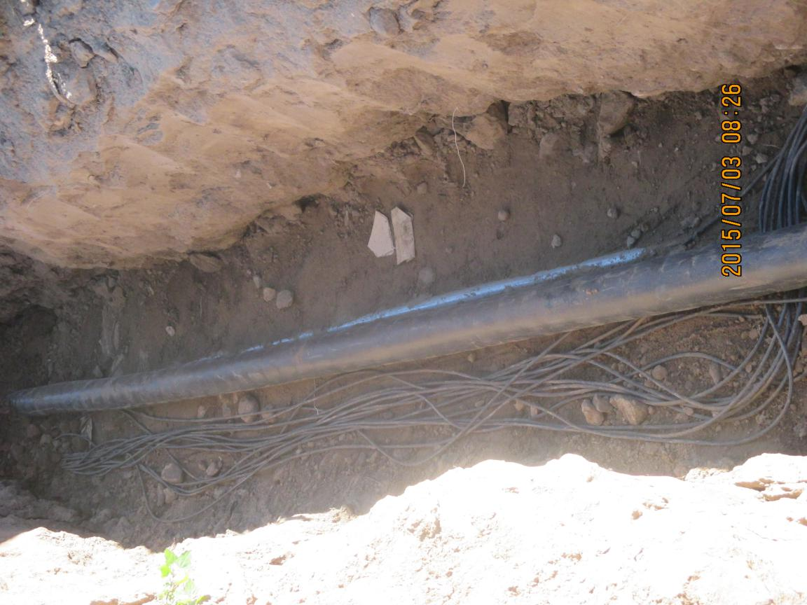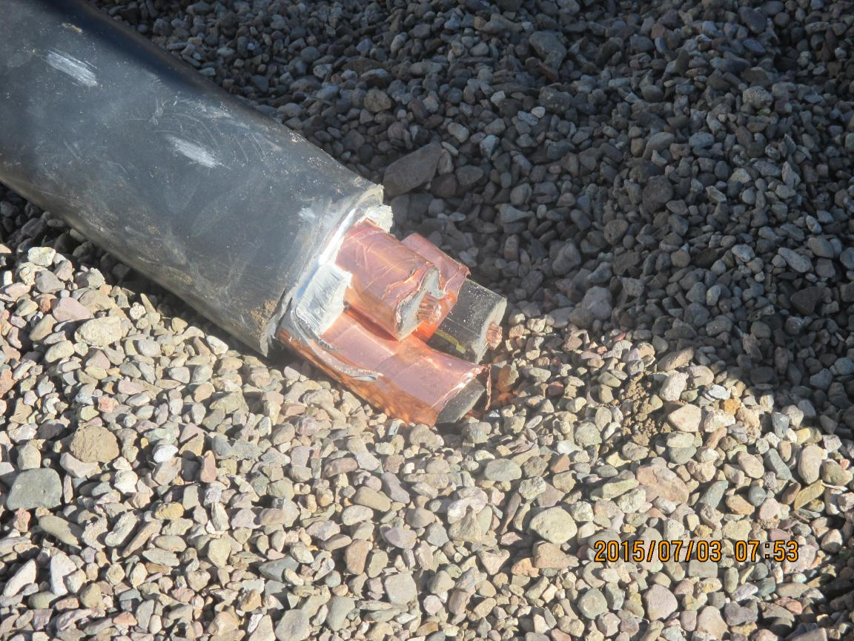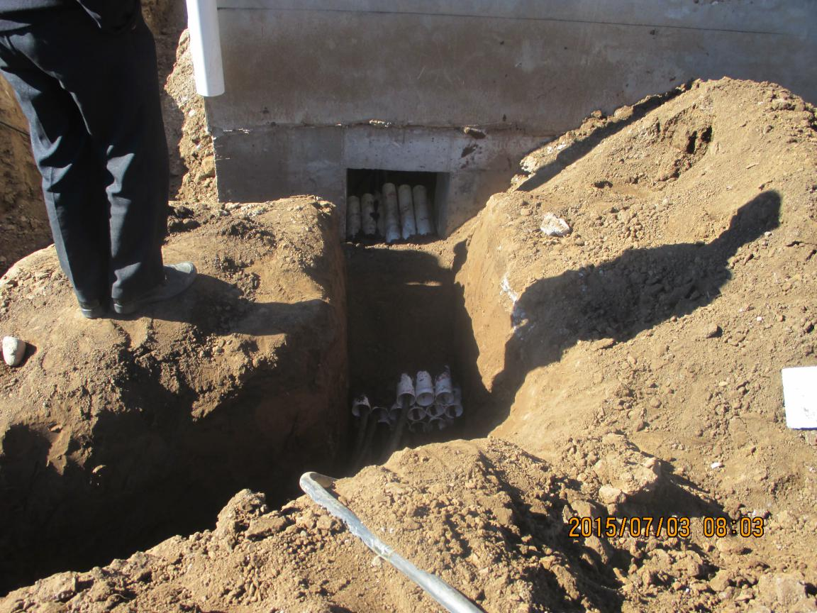

项目监理结构（盖章）
总/专业监理工程师（签字）：
年 月 日
填报说明：本表一式三份，项目监理机构、建设单位、施工单位各一份。

